Regulamin przetargu ustnego w formie licytacji dla drzwi uzyskanych
podczas przebudowy budynku mieszkalnego wielorodzinnego z częścią usługową w Warszowicach przy ul. Pszczyńskiej 5

I. Przetarg ustny odbywa się w drodze publicznej licytacji.
II. Po wywołaniu przetargu prowadzący przetarg podaje do wiadomości:
a) przedmiot przetargu,
b) cenę wywoławczą,
c) termin uiszczenia ceny nabycia.
III. Stawienie się jednego licytanta wystarcza do odbycia przetargu.
IV. Licytacja rozpoczyna się od wywołania początkowej ceny brutto wynoszącej:

Nazwa materiału | Ilość | Cena jedn.
Drzwi nr 1 – PCV dwuskrzydłowe z demontażu, kompletne w dobrym stanie  Wymiary z futryną: Szerokość 143cm; Wysokość 236cm; Grubość skrzydła 6cm; Prawe  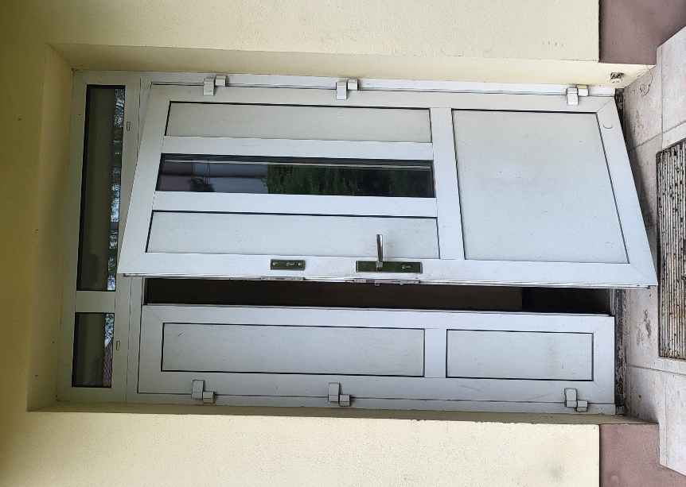 | 1 kpl. | 300 zł/kpl.

Nazwa materiału | Ilość | Cena jedn.
Drzwi nr 2 – PCV jednoskrzydłowe z demontażu, kompletne w dobrym stanie  Wymiary z futryną: Szerokość 106cm; Wysokość 226cm; Grubość skrzydła 6cm; Prawe  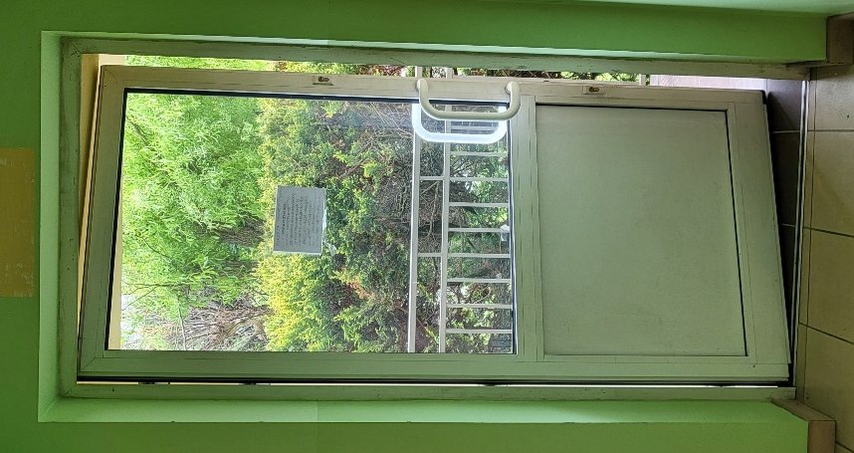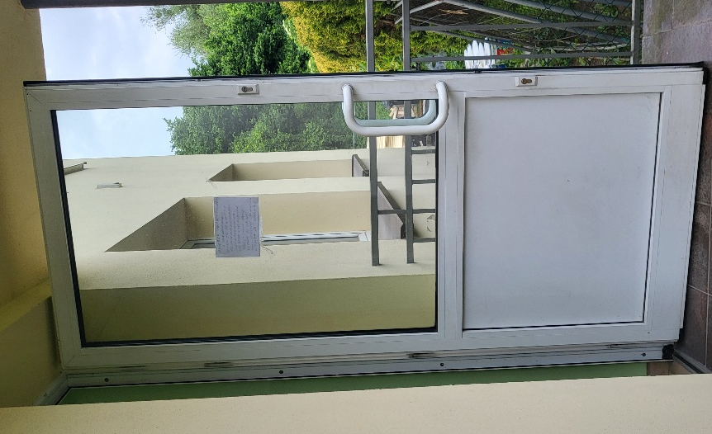 | 1 kpl. | 150 zł/kpl.

Nazwa materiału | Ilość | Cena jedn.
Drzwi nr 3 – PCV jednoskrzydłowe z demontażu, kompletne w dobrym stanie  Wymiary z futryną: Szerokość 96cm; Wysokość 207cm; Grubość skrzydła 6cm; Lewe  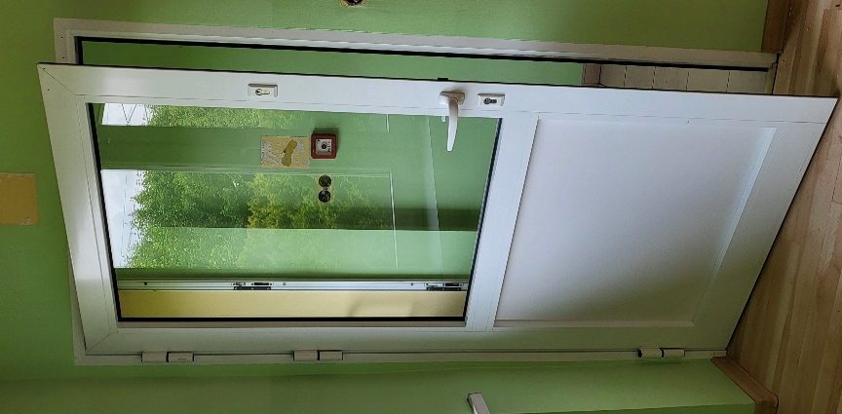 | 1 kpl. | 150 zł/kpl.

Nazwa materiału | Ilość | Cena jedn.
Drzwi nr 4 – PCV jednoskrzydłowe z demontażu, kompletne w dobrym stanie  Wymiary z futryną: Szerokość: 99cm; Wysokość: 210cm; Grubość skrzydła: 6cm; Lewe  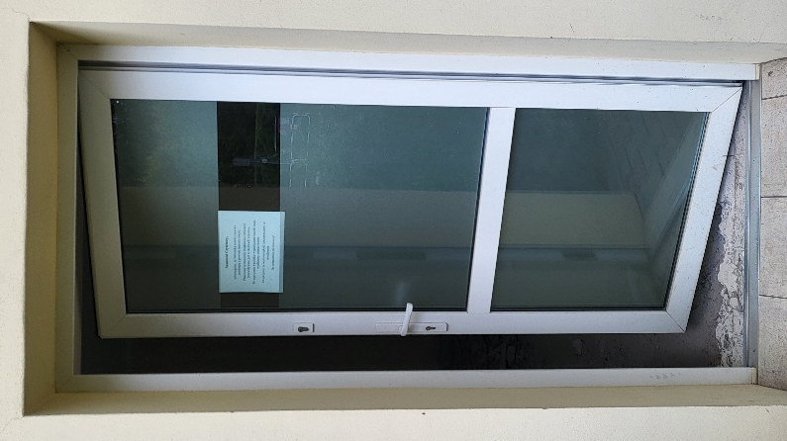 | 1 kpl. | 150 zł/kpl.

V. W/wym. drzwi zostały zdemontowane w miesiącu czerwcu 2026 r. – osoby zainteresowane powinny przed licytacją zapoznać się z ich stanem w budynku w Warszowicach przy ul. Pszczyńskiej 5, po uprzedniej awizacji telefonicznej na nr 32 4756 374.
VI. Postąpienie ustalono na kwotę min. 10,00 zł od ceny jednostkowej za sztukę.
VII. Zaoferowana cena przestaje wiązać uczestnika przetargu, gdy inny uczestnik zaoferował cenę wyższą.
VIII. Po ustaniu postąpień prowadzący przetarg, uprzedzając obecnych zamyka przetarg
i udziela przybicia licytantowi, który zaoferował najwyższą cenę.
IX. Z chwilą przybicia następuje sprzedaż danego materiału na rzecz nabywcy.
X. Nabywca jest zobowiązany zapłacić cenę nabycia po udzieleniu mu przybicia w terminie do trzech dni roboczych po zlicytowaniu materiału na konto GMINY PAWŁOWICE
NR KONTA BANKOWEGO: 49 8447 0005 0000 0013 2000 0001
XI. Nabywca, który w terminie określonym w punkcie X nie uiści ceny nabycia, traci prawa wynikające z przybicia.
XII. Wydanie przedmiotu sprzedaży nabywcy następuje po zapłaceniu ceny nabycia.
XIII. Prowadzący przetarg sporządza z jego przebiegu protokół, który powinien zawierać:
a) oznaczenie miejsca i czasu przetargu,
b) imiona i nazwiska osób prowadzących przetarg,
c) wysokość ceny wywoławczej,
d) najwyższą zaoferowaną cenę – wysokość ceny nabycia,
e) firmę lub imię, nazwisko i miejsce zamieszkania nabywcy,
f) wzmiankę o odczytaniu protokołu,
g) podpisy osób prowadzących przetarg i nabywcy lub wzmiankę o przyczynie braku podpisu.

